Comunicato stampa

Gru a torre Liebherr in azione per la ristrutturazione di un ponte in Spagna

⸺

Il ponte situato più a sud di Siviglia viene dotato di nuovi stralli e di una nuova corsia

Con due Liebherr 420 EC-H 16 Litronic ancorate ai piloni

Buona collaborazione tra Liebherr Tower Crane Solutions e Sancho Toro Sur

Sollevamenti fino a 110 metri di altezza

**A Siviglia, è in atto la ristrutturazione di un ponte importante con il supporto di due gru High-Top. L'ancoraggio ai pilastri del ponte si è rivelata un'operazione complessa in termini di pianificazione e montaggio, in quanto è stato necessario far passare le barre attraverso i cavi che collegano la carreggiata ai pilastri.**

Siviglia (Spagna), 4 aprile 2024 – Due gru a torre Liebherr 420 EC-H 16 Litronic sono in azione a Siviglia, la quarta città della Spagna, per contribuire alla ristrutturazione del ponte stradale "Puente Quinto Centenario". Al momento questo ponte di Siviglia ad alta densità di traffico attraversa il fiume Gualdalquivir con tre corsie. Nel corso dei lavori di ristrutturazione ne verrà aggiunta una nuova in modo da rendere più scorrevole il traffico nelle ore di punta. Fino ad ora la terza corsia veniva aperta al traffico in entrata o in uscita da Siviglia a seconda della capacità.

Ancoraggio della gru tra i cavi metallici del ponte: una sfida impegnativa

La carreggiata del ponte inaugurato nel 1991 è sorretta da un totale di 80 stralli su due piloni eretti su entrambe le sponde. Le due gru High-Top sono montate a lato dei piloni del ponte e fissate a questi ultimi in due punti tramite barre. I profilati scatolari saldati (0,5 x 0,5 metri) assicurano le gru e si estendono attraverso i cavi tenditori della carreggiata fino al pilone del ponte. Ciò ha comportato una serie di sfide, sia in termini di pianificazione che di montaggio: il design delle barre dell'ancoraggio della gru è stato pensato tenendo conto del fatto che esse non dovevano entrare in nessun modo e momento in collisione con i cavi. Questo ha portato alla scelta di profili scatolari ognuno dei quali è fissato a un segmento della torre della gru con un'incastellatura guida. Durante il montaggio, è stato necessario far passare l'ancoraggio inferiore di entrambe le 420 EC-H 16 Litronic attraverso gli stralli della struttura del ponte. Il reparto progetti di Liebherr Tower Crane Solutions (TCS), responsabile della pianificazione e del supporto di progetti speciali, ha affiancato con parole e fatti e supportato fin dall'inizio il partner di noleggio Liebherr Sancho Toro Sur nella pianificazione del cantiere e del montaggio. Le gru sono state montate subito all'altezza finale con una gru mobile. Prima di fissare le parti rotanti alla gru, è stato realizzato l'ancoraggio. Poiché il montaggio è stato effettuato senza chiudere la circolazione del traffico sul ponte, i requisiti di sicurezza hanno richiesto la massima attenzione.

Ristrutturazione del ponte di 33 anni

Da un'ispezione del ponte è stata riscontrata la necessità di sostituire i cavi di supporto della carreggiata ai piloni ormai segnati dagli anni. Le gru in azione sollevano armature metalliche del peso massimo di 7,5 tonnellate per i piloni fino a un'altezza di 110 metri. Dieci di queste armature consentono di predisporre il ponte costruito nel 1991 per un allargamento della carreggiata. Il "Puente Quinto Centenario" è in fase di ristrutturazione con ampi lavori di rinnovamento.

Israel Requena, amministratore delegato di Sancho Toro Sur, S.L., è orgoglioso del lavoro svolto su questo progetto altamente simbolico: "Il lavoro è impegnativo e siamo lieti di essere coinvolti in questo progetto ad alta responsabilità. Con un'altezza massima del gancio di 87,10 metri, una capacità di carico massima di 16 tonnellate e uno sbraccio massimo di 75 metri, le due gru Liebherr 420 EC-H 16 Litronic sono la soluzione ideale per questo tipo di intervento. La loro efficienza, la manovrabilità e l'affidabilità fanno di esse la gru ideale per la ristrutturazione del "Puente Quinto Centenario".

Informazioni su Sancho Toro Sur

Nella sua flotta, Sancho Toro, con sede centrale a Siviglia e una filiale a Tenerife, dispone di 280 gru a torre Liebherr. L'azienda è specializzata nel noleggio e nella vendita di gru usate ed è un partner competente per il montaggio, lo smontaggio, la manutenzione e la riparazione delle attrezzature.

Informazioni sulla divisione gru a torre di Liebherr

Oltre settant'anni di esperienza fanno di Liebherr uno specialista riconosciuto nel settore della tecnologia di sollevamento in cantieri di ogni tipo. La serie Liebherr Tower Cranes comprende una vasta gamma di gru a torre di alta qualità utilizzate in tutto il mondo. Tra queste figurano: gru a montaggio rapido, a rotazione alta, brandeggianti e gru speciali, nonché gru automontanti. Oltre ai prodotti, la divisione Liebherr Tower Cranes propone anche una vasta scelta di servizi a completamento del suo portafoglio: le Tower Crane Solutions, il Tower Crane Center e il Tower Crane Customer Service.

**Il Gruppo Liebherr**

Il Gruppo Liebherr è un'azienda tecnologica a conduzione familiare con una gamma di prodotti molto diversificata. L'azienda è uno dei maggiori produttori di macchine edili al mondo. Tuttavia, offre anche prodotti e servizi di alta qualità e orientati all'utilità in molti altri settori. Oggi il gruppo comprende più di 140 aziende in tutti i continenti. Nel 2022 ha impiegato oltre 50.000 lavoratori e ha generato un fatturato consolidato totale di oltre 12,5 miliardi di euro. Liebherr è stata fondata nel 1949 a Kirchdorf an der Iller, nel sud della Germania. Da allora, i dipendenti hanno perseguito l'obiettivo di convincere i clienti con soluzioni sofisticate e di contribuire al progresso tecnologico.

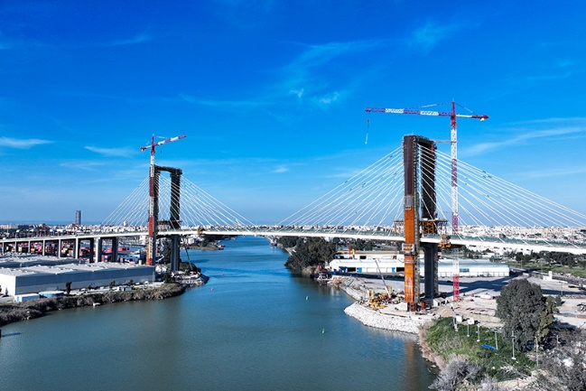Immagini

liebherr-420-ec-h-seville-01.jpg  
Un totale di 80 stralli supportano le tre carreggiate del ponte. Nell'ambito dei lavori di costruzione, i cavi saranno sostituiti e verrà realizzata una nuova corsia.

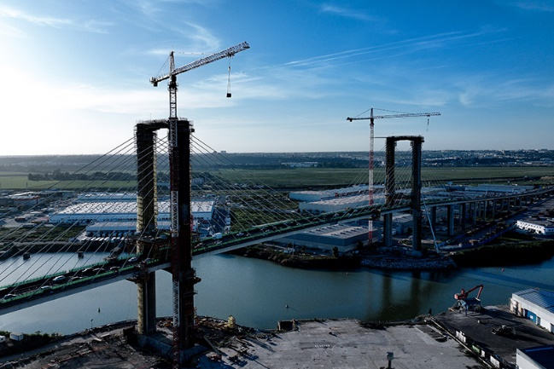

liebherr-420-ec-h-seville-02.jpg  
Le due 420 EC-H Litronic dimostrano tutto il loro potenziale nel sollevamento di armature metalliche del peso di 7,5 tonnellate ciascuna a un'altezza di 110 metri.

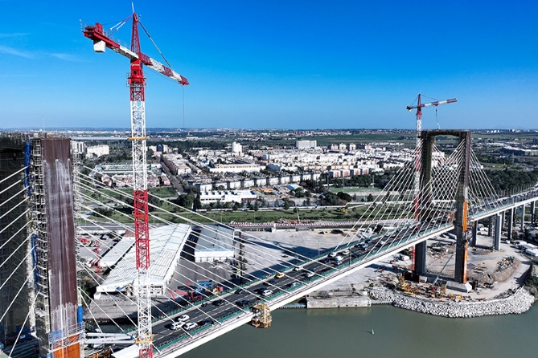

liebherr-420-ec-h-seville-03.jpg  
Le gru sono fissate al pilone del ponte con due ancoraggi, mentre l'incastellatura guida gialla si estende su un elemento della torre. Per raggiungere il pilone, l'ancoraggio inferiore è stato fatto passare attraverso gli stralli del ponte.

Contatto

Astrid Kuzia  
Communication Specialist  
Telefono: +49 7351 / 41 – 4044  
E-mail: astrid.kuzia@liebherr.com

Pubblicato da

Liebherr-Werk Biberach GmbH   
Biberach / Germania   
www.liebherr.com